Base disponível treinamento

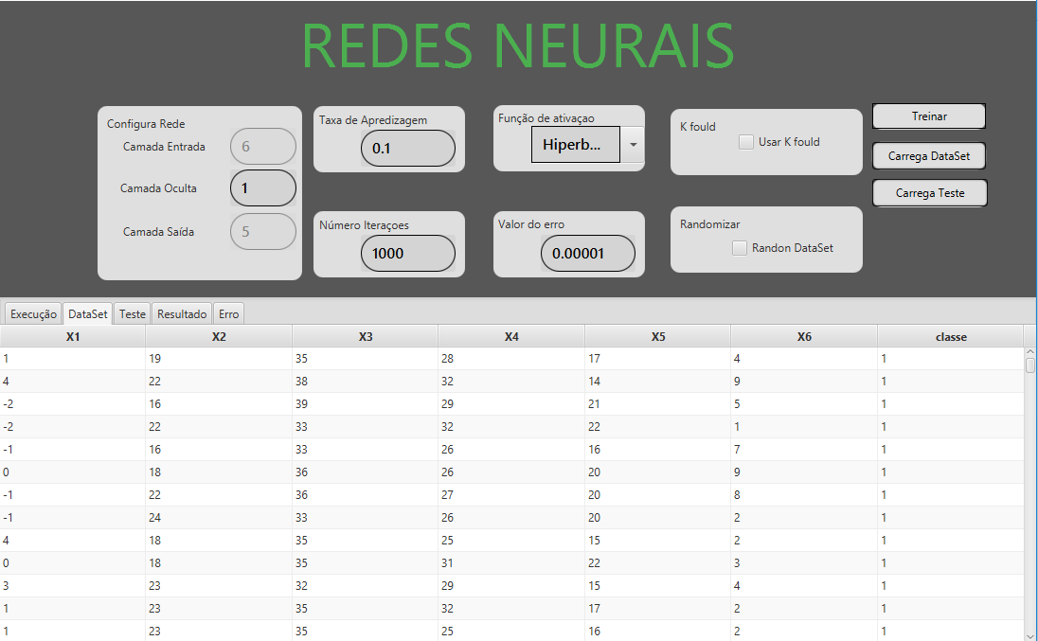

Base disponível no aprender: Matriz de Confusão

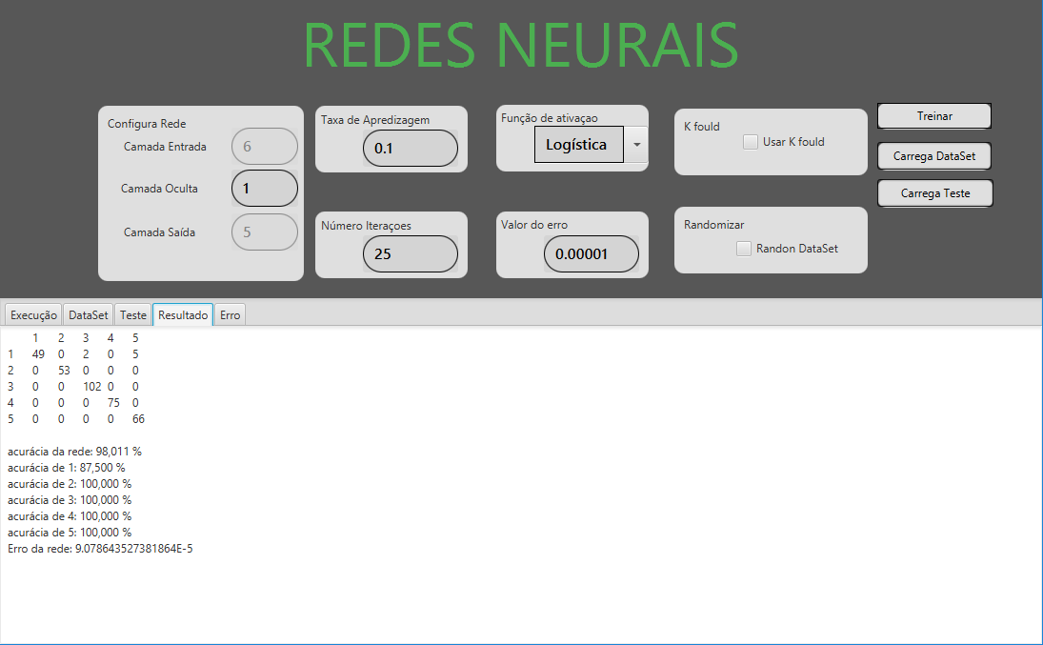

Erro com 1000 iteração

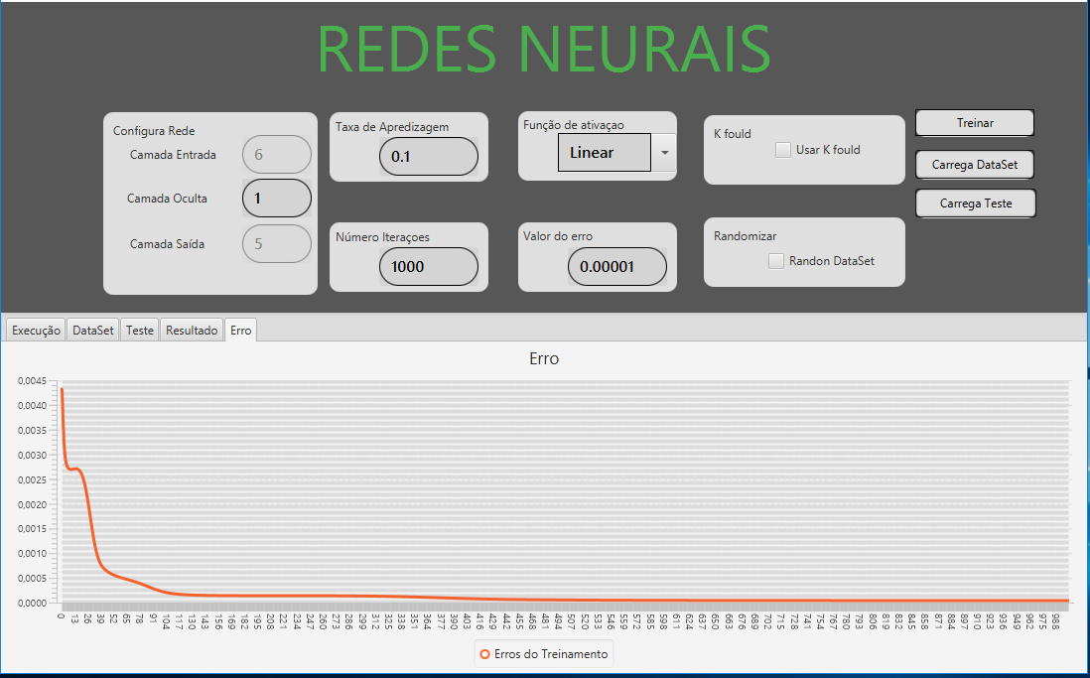

Base Wine Quality

A base Wine Quality é utilizada para classificar um determinado vinho atribuindo uma nota de 0 a 10. A base é composta por valores reais, com 4898 instâncias e 12 atributos, porém as notas presentes são entre 3 e 8. Os 12 atributos são:

1 - acidez fixa   
2 - acidez volátil   
3 - ácido cítrico   
4 - açúcar residual   
5 - cloretos   
6 - dióxido de enxofre livre   
7 - dióxido de enxofre total   
8 - densidade   
9 - pH   
10 - sulfatos   
11 - álcool   
Variável de saída (baseada em dados sensoriais):   
12 - qualidade (pontuação entre 0 e 10)

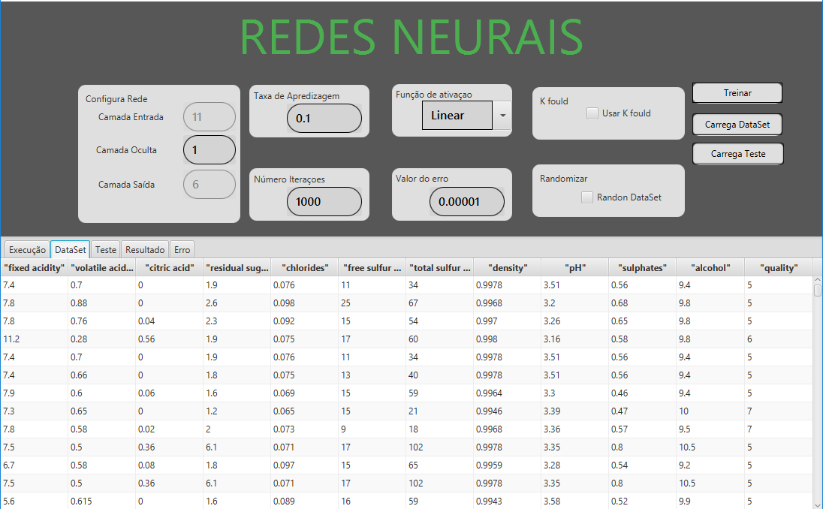

Wine Quality: Matriz de Confusão

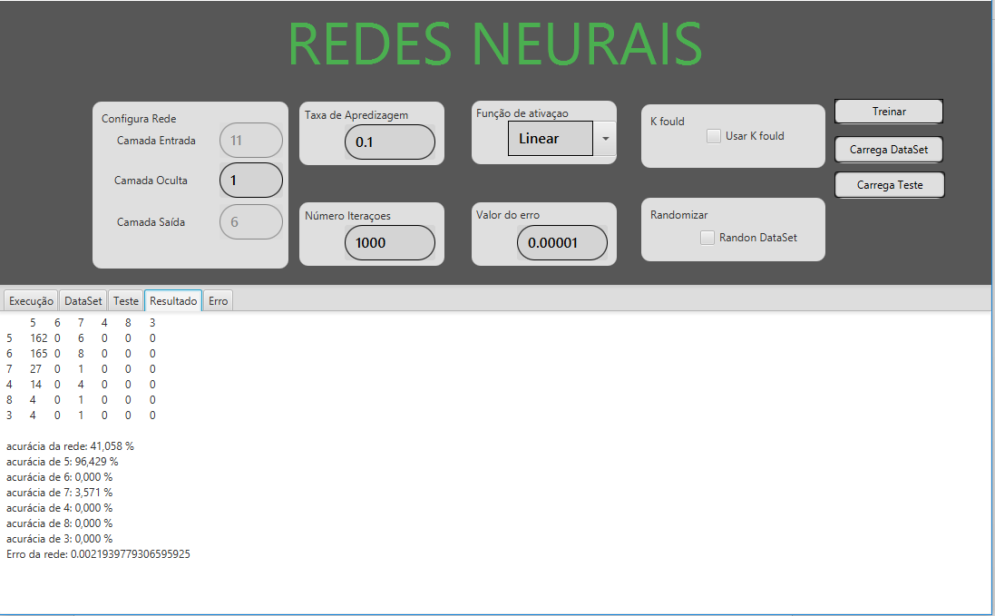

Erro: Função Linear

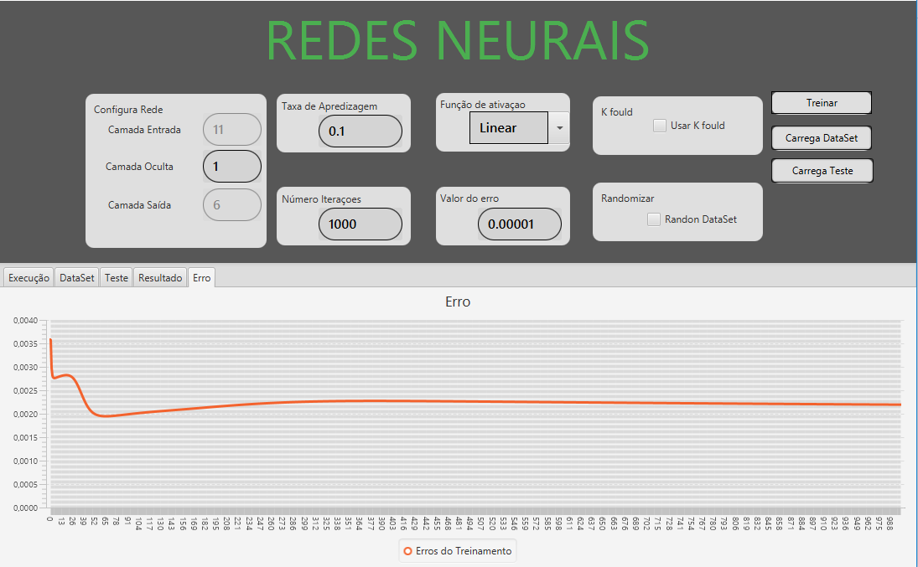

Erro: Função Hiperbólica

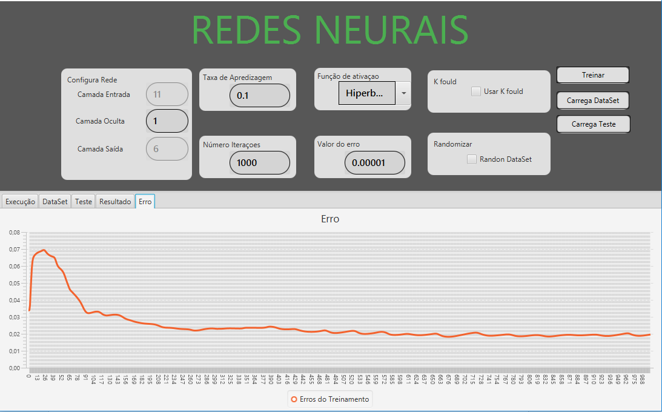

K-Fold: Base do Aprender

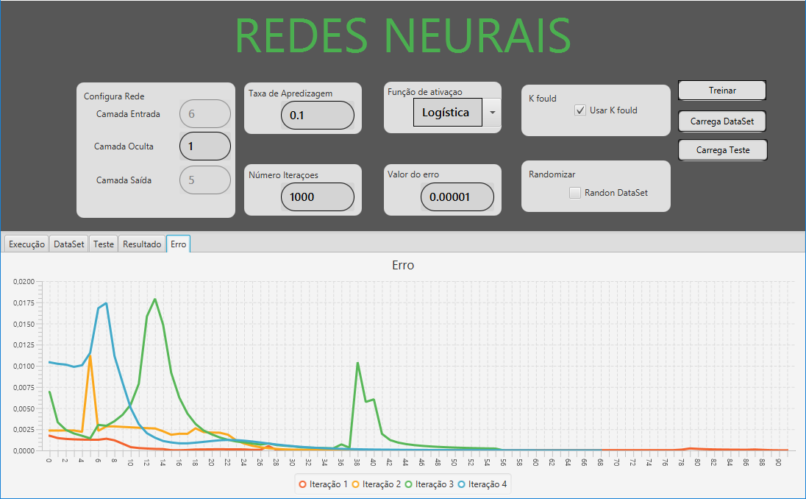

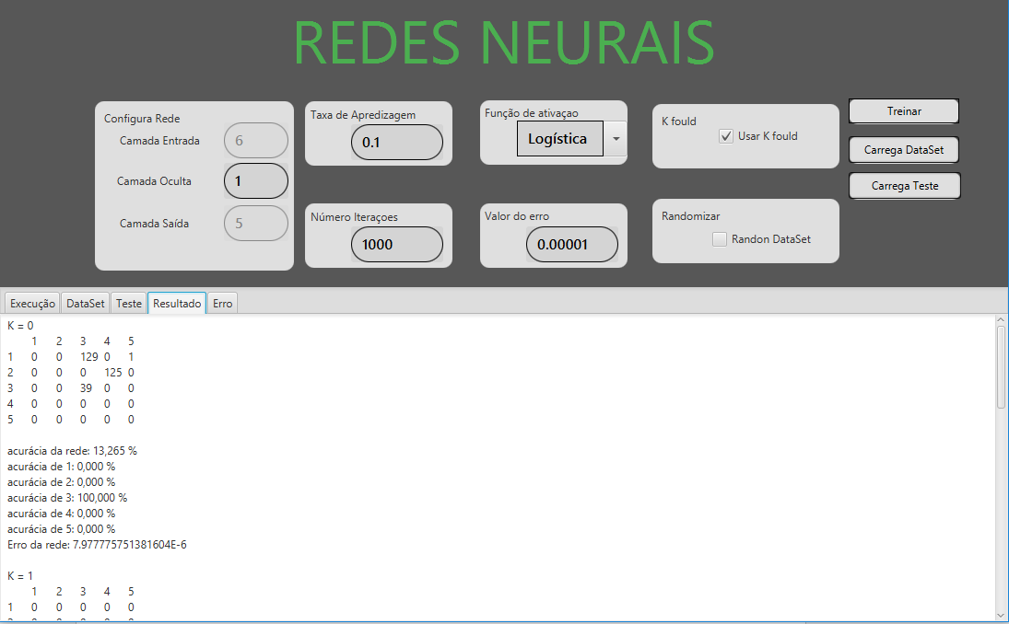

K = 0

1 2 3 4 5

1 0 0 129 0 1

2 0 0 0 125 0

3 0 0 39 0 0

4 0 0 0 0 0

5 0 0 0 0 0

acurácia da rede: 13,265 %

acurácia de 1: 0,000 %

acurácia de 2: 0,000 %

acurácia de 3: 100,000 %

acurácia de 4: 0,000 %

acurácia de 5: 0,000 %

Erro da rede: 7.977775751381604E-6

K = 1

1 2 3 4 5

1 0 0 0 0 0

2 0 0 0 0 0

3 0 0 200 0 0

4 0 0 0 94 0

5 0 0 0 0 0

acurácia da rede: 100,000 %

acurácia de 1: 0,000 %

acurácia de 2: 0,000 %

acurácia de 3: 100,000 %

acurácia de 4: 100,000 %

acurácia de 5: 0,000 %

Erro da rede: 9.436134862261328E-6

K = 2

1 2 3 4 5

1 1 0 54 0 0

2 0 0 0 0 0

3 0 0 0 0 0

4 0 0 0 84 0

5 0 0 0 0 155

acurácia da rede: 81,633 %

acurácia de 1: 1,818 %

acurácia de 2: 0,000 %

acurácia de 3: 0,000 %

acurácia de 4: 100,000 %

acurácia de 5: 100,000 %

Erro da rede: 4.664146992605828E-6

K = 3

1 2 3 4 5

1 1 0 0 0 0

2 0 53 0 0 0

3 0 0 102 0 0

4 0 0 0 75 0

5 0 0 0 0 63

acurácia da rede: 100,000 %

acurácia de 1: 100,000 %

acurácia de 2: 100,000 %

acurácia de 3: 100,000 %

acurácia de 4: 100,000 %

acurácia de 5: 100,000 %

Erro da rede: 9.865744800137942E-6